Первая (доврачебная помощь) помощь
Место укуса промыть чистой водой, крепким раствором марганцовокислого калия, спирта и смазать йодом. После оказания первой помощи надо немедленно обратиться к врачу.
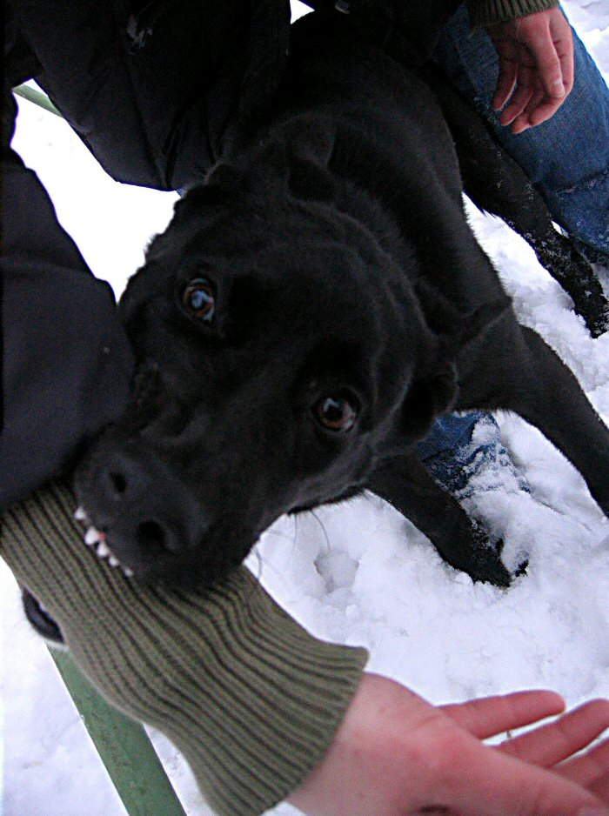

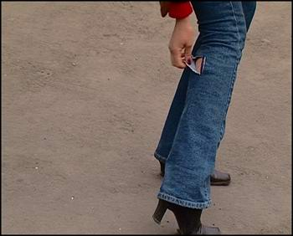

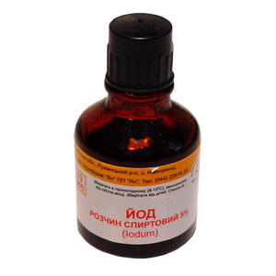
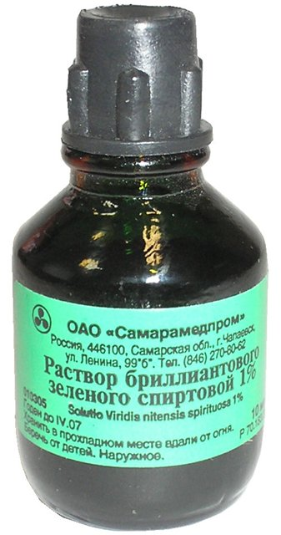

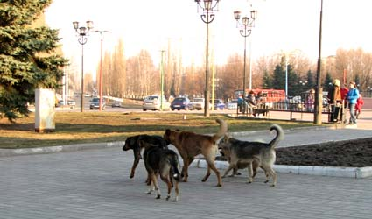

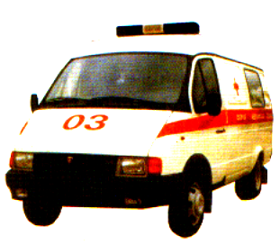Муниципальное бюджетное образовательное учреждение Школы №11 г Сарова
Служба спасения
МКУ УГОЧС г.Сарова
3-52-12; 3-52-57
Мобильный телефон 112
Скорая помощь - 03



Собаки на протяжении многих веков являются спутниками и помощниками человека. Однако многие люди становятся жертвами их нападений, вызванных разнообразными причинами, поэтому умение уклониться от нападения собаки, противостоять ей является непременным условием выживания в городе (населенном пункте).
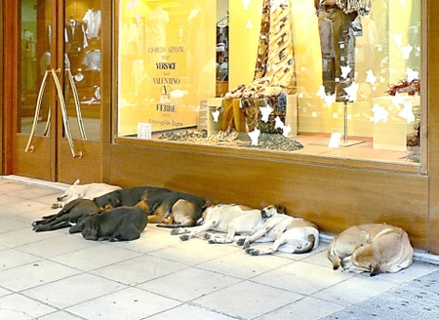
Агрессия у бездомных собак
Ни одна собака не рождается с желанием досаждать людям. Часто мы сами воспитываем их такими - своим отношением, агрессией, издевательствами.
Одной из причиной нападения бездомных собак может быть игра- собакам просто скучно, они ищут развлечения, а кричащий, размахивающий руками на бегу человек является отличной игрушкой. Надо понимать, что игры у собак достаточно жесткие, они могут сопровождаться и лаем, и весьма ощутимыми покусами.
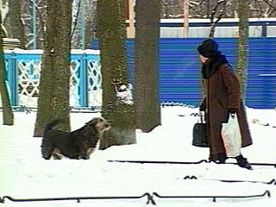
Другой причиной такого рода агрессии может быть охрана места или потомства. В этом случае вы случайно оказались на территории, которую занимает собака или собачья стая, и животные всеми силами стараются прогнать чужака.
Причиной нападения может быть и предыдущий негативный опыт. Вполне возможно, что собака была избита человеком, а то и не одним, а потому все люди для нее - источник опасности. Такой опыт сохраняется надолго, недоверие к людям растет, и собака начинает любое движение человека расценивать, как попытку обидеть ее. Естественно, собака защищается, порой даже от мнимой угрозы, что и приводит к нападению на человека.
Еще одной из причин агрессии собак является наступление у них брачного периода
Меры безопасности
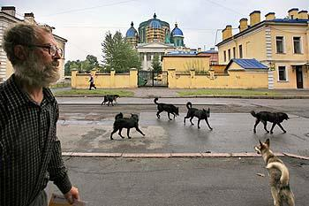
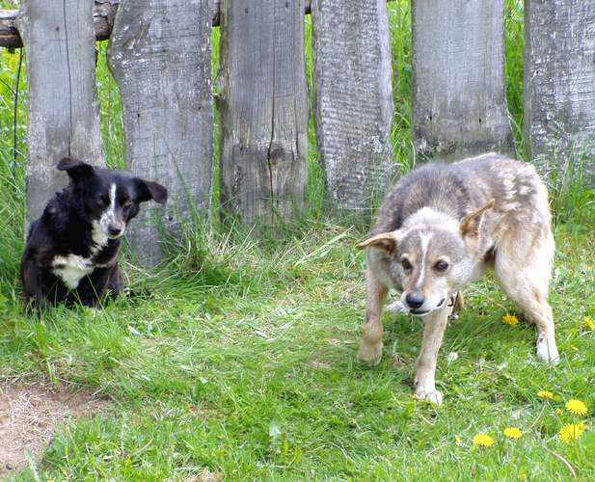
Помните, что, как правило, собака не бросается на человека без причины, поэтому, проходя мимо, не дразните собаку, не смотрите ей в глаза, не улыбайтесь и не показывайте своего страха перед ней.
Главное, что необходимо помнить:
- категорически нельзя убегать;
- поднимать руки или размахивать ими.
Таким образом, вы подтолкнете собаку к еще более активным действиям, ведь она не без основания расценит ваше поведение как испуг, что придаст ей еще больше уверенности в своих силах.
Если вы окружены стаей собак, то самое лучшее решение - остановится, опустить руки и не шевелиться. Собаки будут проверять вас на крепость, прыгать вокруг и лаять, но нападать не решатся: вы не совершаете никаких действий, а потому ваши силы им неизвестны.
В принципе, ваше спокойствие и уверенность - это самое главное ваше оружие.
Голос должен быть ровным, движения - плавными и медленными, поза - уверенной.

